|  |  |
| --- | --- |
| **TRƯỜNG THCS HỒNG THÁI ĐÔNG**  **TỔ: KHTN** | Họ và tên giáo viên  Bùi Thị Ngân |

Ngày soạn: 29/11/2023

Ngày giảng: /01/2024

Bài 16

**NHIỆT ĐỘ KHÔNG KHÍ. MÂY VÀ MƯA**

Môn học : LỊCH SỬ - ĐỊA LÍ; Lớp: 6

Thời gian thực hiện: (02 tiết 27,28)

# I. MỤC TIÊU

**1. Về kiến thức**

- Biết được nguồn cung cấp nhiệt cho Trái Đất.

- Trình bày được sự thay đổi nhiệt độ không khí trên bể mặt Trái Đất theo vĩ độ.

- Mô tả được hiện tượng hình thành mây và mưa.

**2. Về năng lực**

- Biết cách sử dụng nhiệt kế, ẩm kế.

- Sử dụng được các bản đồ, sơ đồ, hình ảnh, bảng số liệu,video clip để khai thác kiến thức.

**3. Phẩm chất:**

- Có ý thức bảo vệ môi trường.

# II. THIẾT BỊ DẠY HỌC VÀ HỌC LIỆU

- Máy tính, tivi, tranh ảnh video chiếu trực tiếp qua tivi

**III. TIẾN TRÌNH DẠY HỌC**

**1. Hoạt động 1: Mở đầu (10 phút)**

## *a) Mục tiêu:* Huy động kiến thức hiểu biết của học sinh về cách đo nhiệt độ không khí.

*b) Nội dung:* HS được yêu cầu đoán xem video để trả lời câu hỏi hoặc nhìn hình và cho biết đó là gì.

*c) Sản phẩm:* Câu trả lời miệng của HS.

## *d) Tổ chức thực hiện:*

**- Chuyển giao nhiệm vụ:**

**+** GV yêu cầu cả lớp xem video hoặc xem hình ảnh để trả lời câu hỏi.

**- Thực hiện nhiệm vụ + báo cáo thảo luận:**

***Cách 1:***

+ GV cho HS xem video sau: <https://www.youtube.com/watch?v=3p45gJahe70>

Yêu cầu HS xem và trả lời câu hỏi:

* *Video nói về nội dung gì?*
* *Làm cách nào để người ta biết được nhiệt độ không khí của một địa điểm?*

***Cách 2:***

+ GV cho HS xem 1 hình ảnh nhiệt kế đo nhiệt độ cơ thể người và lều khí tượng. GV đố các em biết đây là cái gì?

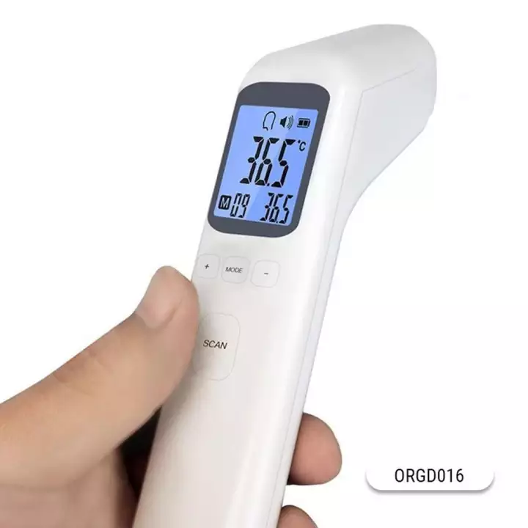

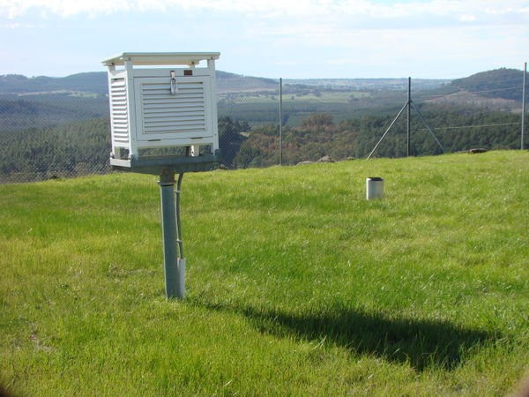

+ HS sẽ đoán ra được đó là nhiệt kế đo nhiệt độ cơ thể người vì nó khá phổ biến. Nhưng lều khí tượng thì có thể HS sẽ không đoán ra (GV có thể hỏi HS những câu hỏi vui để thay đổi không khí như: Nó có phải là tổ chim ko? Hay là một hộp để nhận thư?). Sau đó GV chuẩn xác kiến thức cho HS: Hình 2 không phải là tổ chim, cũng không phải là hộp nhận thư mà nó là một lều khí tượng, là nơi đặt dụng cụ chuyên dụng để đo nhiệt độ không khí.

+ GV hỏi tiếp, vậy khi các em nghe dự báo thời tiết, người ta nói nhiệt độ không khí của TPHCM dao động từ 32-360C, vậy để đo nhiệt độ không khí của TPHCM, người ta có thể dùng nhiệt kế đo cơ thể người được không? *(Nếu như nhiệt kế đó có chức năng đo nhiệt độ môi trường thì có thể dùng nó để đo nhiệt độ phòng hoặc nơi mình sinh sống, tuy nhiên để kết luận về nhiệt độ không khí như trên tivi dự báo thời tiết thì cần có nhiệt kế chuyên dụng, đồng thời phải có những cách đo và kĩ thuật đo phù hợp).*

+ HS sẽ đưa ra nhiều câu trả lời khác nhau. GV nhận xét và đưa ra kết luận, khéo léo dẫn vào bài.

**- Kết luận, nhận định:**

* Cách 1: *Nội dung chính trong video nói về dự báo thời tiết của nước ta. Để biết được nhiệt độ không khí của một địa điểm nào đó, người ta phải tiến hành đo nhiệt độ không khí bằng nhiệt kế. Cụ thể do như thế nào và bao nhiêu lần thì các em cùng đi tìm hiểu bài học hôm nay.*
* Cách 2: *Nhiệt độ không khí mà cơ quan khí tượng cung cấp được đo bên trong các lều khí tượng bằng loại nhiệt kế chuyên dụng chứ không phải bằng nhiệt kế đo nhiệt độ thông thường. Để tìm hiểu về cách đo nhiệt độ không khí các em cùng đi vào bài hôm nay.*

**2. Hình thành kiến thức mới (50 phút)**

# Hoạt động 2.1: TÌM HIỂU VỀ NHIỆT ĐỘ KHÔNG KHÍ VÀ CÁCH SỬ DỤNG NHIỆT KẾ

## *a) Mục tiêu:* HS khai thác được các kiến thức trong video liên quan đến cách đo nhiệt độ không khí.

*b) Nội dung:* HS được yêu cầu xem video, trả lời câu hỏi sau:

*1. Lều khí tượng có đặc điểm như thế nào?*

*2. Tại sao nhiệt kế lại được đặt trong lều khí tượng?*

*3. Cần chọn vị trí đặt lều khí tượng như thế nào? Vì sao?*

*4. Nhiệt kế thường được đặt ở độ cao bao nhiêu so với mặt đất? Tại sao?*(hs tự học)

*c) Sản phẩm:*

- Kết quả làm việc nhóm.

- Kết quả trong giấy A1 và câu trả lời miệng của HS.

## *d) Tổ chức thực hiện*

**- Chuyển giao nhiệm vụ:**

+ GV chia lớp thành 6 nhóm.

+ Các nhóm chuẩn bị giấy A1, bút lông.

***NHIỆM VỤ 1:***

+ GV cho HS xem video: <https://vnexpress.net/phuong-phap-do-nhiet-do-cua-co-quan-khi-tuong-3773678.html> . Yêu cầu các nhóm trả lời các câu hỏi sau vào giấy A1:

|  |  |
| --- | --- |
| **Câu hỏi khác thác video** | **Đáp án** |
| 1. Lều khí tượng có đặc điểm như thế nào? | *Hộp gỗ, màu trắng (là vật liệu hấp thụ và dẫn nhiệt kém) có nhiều khe thoáng khí, cho phép không khí lưu thông xung quanh nhiệt kế đặt ở bên trong.* |
| 2. Tại sao nhiệt kế lại được đặt trong lều khí tượng? | *để ngăn các yếu tố bên ngoài như mưa nắng tác động lên nhiệt kế gây ảnh hưởng lên nhiệt độ.* |
| 3. Cần chọn vị trí đặt lều khí tượng như thế nào? Vì sao? | *Đặt ở những nơi đất trống, không có nhà, xây xanh, hoặc cách các công trình nhà, cây xanh 10m vì các công trình này có thể hấp thụ bức xạ nhiệt, dẫn đến quá trình đo nhiệt độ bị sai lệch. Ngoài ra, chúng cần được lắp đặt bên trên những bề mặt tự nhiên như cỏ và tránh bề mặt hấp thụ và tỏa nhiệt như bê tông. Cửa lều được lắp đặt ở phía tránh ánh nắng chiếu vào để đảm bảo nắng không chiếu vào nhiệt kế khi mở cửa lều xem nhiệt độ.* |
| 4. Nhiệt kế thường được đặt ở độ cao bao nhiêu so với mặt đất? Tại sao? | *1,2 m vì nhiệt độ mặt đất có thể cao hơn 70C so với nhiệt độ được đo trên mặt đất 2m nên nếu đặt nhiệt kế gần mặt đất thì nhiệt độ không khí đo được sẽ không chính xác.* |

***NHIỆM VỤ 2:***

+ Các nhóm tiếp tục trả lời các câu hỏi sau:

*1. Em hãy đọc giá trị nhiệt độ không khí hiền thị trên nhiệt kế ở hình 1 SGK trang 156.*

*2. Ở trạm khí tượng Láng (Hà Nội), kết quả đo nhiệt độ ở bốn thời điểm trong ngày 25 tháng 7 năm 2019 lẩn lượt là 27°C, 27°C, 32°C, 30°C. Hãy cho biết nhiệt độ không khí trung bình của ngày hôm đó?*

**- Thực hiện nhiệm vụ:**

|  |  |
| --- | --- |
| Nhiệm vụ 1 | + Các nhóm xem xong video thì tiến hành ghi câu trả lời vào giấy A1 trong 7 phút. |
| Nhiệm vụ 2 | + Các nhóm tính toán và ghi câu trả lời ra giấy note trong thời gian 3 phút.  + GV hướng dẫn cho HS cách tính nhiệt độ trung bình 1 ngày. |

**- Báo cáo, thảo luận:**

+ Hết giờ, các nhóm dán sản phẩm lên bảng.

+ GV gọi đại diện 2 hoặc 3 nhóm trình bày.

+ Các nhóm khác nhận xét, góp ý, đối chiếu kết quả, bổ sung cho nhau.

**- Kết luận, nhận định:**

+ GV khen ngợi phần làm việc và trình bày của các nhóm.

+ GV chuẩn kiến thức.

|  |
| --- |
| **1. Nhiệt độ không khí và cách sử dụng nhiệt kế** |
| - Mặt Trời là nguồn cung cấp ánh sáng và nhiệt cho Trái Đất.  - Dụng cụ đo nhiệt độ không khí là nhiệt kế. Có hai loại nhiệt kế thường dùng là nhiệt kế có bầu thuỷ ngân (hoặc rượu) và nhiệt kế điện tử.  - Ỏ các trạm khí tượng, nhiệt kế được đặt trong lều khí tượng sơn màu trắng, cách mặt đất 1,5 m. Nhiệt độ không khí được đo ít nhất 4 lần trong ngày (ở Việt Nam vào các thời điềm: 1, 7, 13, 19 giờ) |

# Hoạt động 2.2: TÌM HIỂU VỀ SỰ THAY ĐỒI NHIỆT ĐỘ KHÔNG KHÍ TRÊN BỀ MẶT TRÁI ĐẤT THEO VĨ ĐỘ

## *a) Mục tiêu:* Trình bày và nhận xét được sự thay đổi nhiệt độ không khí trên TĐ theo vĩ độ.

*b) Nội dung:* HS được yêu quan sát hình 2 SGK/157 và đọc thông tin mục 1b, nhận xét sự thay đổi nhiệt độ trung bình năm của không khí giữa các địa điểm. Giải thích nguyên nhân của sự thay đồi đó.

*c) Sản phẩm:*

- Kết quả làm việc theo cặp.

- Kết quả chấm chéo.

- Câu trả lời miệng và câu trả lời trên giấy note của HS.

## *d) Tổ chức thực hiện:*

**- Chuyển giao nhiệm vụ:**

+ 2 bạn kế nhau tạo thành 1 cặp. Quan sát hình 2 SGK/157 và đọc thông tin mục 1b, em hãy nhận xét sự thay đổi nhiệt độ trung bình năm của không khí giữa các địa điểm Tích-xi; Xê-un; Ma-ni-la. Giải thích nguyên nhân của sự thay đồi đó?

**- Thực hiện nhiệm vụ:**

+ HS làm việc theo cặp trong 5 phút.

+ Viết kết quả vào giấy note.

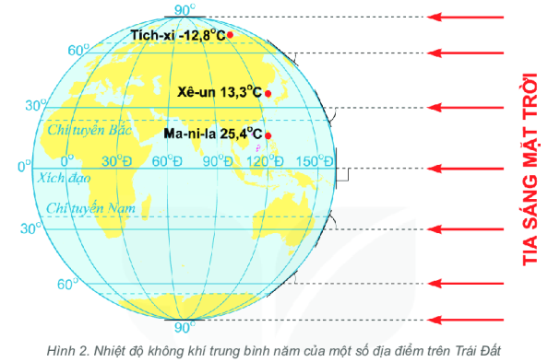

**- Báo cáo, thảo luận:**

+ Hết giờ, các cặp kế nhau đổi bài chấm chéo.

+ Sau đó GV gọi đại diện 2 hoặc 3 cặp trình bày.

+ HS lắng nghe kết luận từ GV, chỉnh sửa lại đáp án sai hoặc thiếu trong bài.

**- Kết luận, nhận định:**

+ GV: Nhận xét, khen ngợi phần làm việc của HS.

+ GV: chuẩn kiến thức.

+ HS: Lắng nghe, ghi bài.

|  |
| --- |
| **2. Sự thay đồi nhiệt độ không khí trên bề mặt Trái Đất theo vĩ độ** |
| - Không khí ở các vùng vĩ độ thấp nóng hơn không khí ở các vùng vĩ độ cao.  - Ở các vùng vĩ độ thấp quanh năm có góc chiếu của tia sáng mặt trời với mặt đất lớn nên nhận được nhiều nhiệt, không khí trên mặt đất nóng.  - Càng lên gần cực, góc chiếu của tia sáng mặt trời càng nhỏ, mặt đất nhận được ít nhiệt hơn, không khí trên mặt đất cũng ít nóng hơn. |

# Hoạt động 2.3: TÌM HIỂU VỀ MÂY VÀ MƯA.

## *a) Mục tiêu:* HS mô tả được hiện tượng hình thành mây và mưa (Học sinh tự học).

*b) Nội dung:* HS được yêu cầu hoàn thành 3 nhiệm vụ.

+ Nhiệm vụ 1: HS tham gia trò chơi NHÌN HÌNH ĐOÁN CHỮ

+ Nhiệm vụ 2: HS tham gia hoạt động LIÊN KẾT TỪ KHÓA

+ Nhiệm vụ 3: HS tham gia hoạt động AI TINH MẮT HƠN

*c) Sản phẩm:*

- Kết quả làm việc nhóm.

- Câu trả lời của HS.

## *d) Tổ chức thực hiện:*

**- Chuyển giao nhiệm vụ:**

+ Nhiệm vụ 1: HS tham gia trò chơi NHÌN HÌNH ĐOÁN CHỮ

+ Nhiệm vụ 2: HS tham gia hoạt động LIÊN KẾT TỪ KHÓA

+ Nhiệm vụ 3: HS tham gia hoạt động AI TINH MẮT HƠN

**- Thực hiện nhiệm vụ:**

|  |  |  |  |  |  |  |  |  |  |  |  |  |  |
| --- | --- | --- | --- | --- | --- | --- | --- | --- | --- | --- | --- | --- | --- |
| **Nhiệm vụ 1: NHÌN HÌNH ĐOÁN CHỮ** | - Các nhóm đoán nội dung hình ảnh, sau đó ghi vào bảng nhóm trong 10 tiếng đếm của GV.   |  |  | | --- | --- | | **Hình ảnh** | **Đáp án** | |  | ẨM KẾ | | Đám mây biểu tượng - Vẽ tay những đám mây png tải về - Miễn phí trong suốt  Máy Tính Nền png Tải về. | MÂY | | Mưa png | PNGEgg | MƯA | | nội dung bài học tuần 23 - bài 20: hơi nước trong không khí. mưa | NƯỚC BỐC HƠI | | Biểu Tượng Thiết Kế Phim Hoạt Hình Mặt Trời Hình ảnh | Định dạng hình ảnh  PSD 611648012| vn.lovepik.com | MẶT TRỜI | |
| **Nhiệm vụ 2: LIÊN KẾT TỪ KHÓA** | - Các nhóm liên kết các từ khóa vừa tìm được: MÂY, MƯA, NƯỚC BỐC HƠI, MẶT TRỜI để tạo thành 1 câu mô tả vòng tuần hoàn đơn giản nhất của nước.  - Các nhóm viết câu trả lời vào giấy note hoặc bảng nhóm trong 2 phút. |
| **Nhiệm vụ 3: AI TINH MẮT HƠN** | - GV đưa ra 2 hình, yêu cầu 2 bạn kế nhau tạo 1 cặp. Trả lời các câu hỏi liên quan đến hình.  - Các cặp viết câu trả lời vào giấy note trong 5 phút.   |  |  | | --- | --- | |  | Quan sát hình ảnh ẩm kế:  + Cho biết giá trị độ ẩm không khí hiển thị trên hình là bao nhiêu?  + Còn bao nhiêu % nữa thì độ ẩm không khí sẽ đạt mức bão hoà? | | 6 | Quan sát hình 6 SGK/159, cho biết:  + Những vùng có lượng mưa trung bình năm trên 2 000 mm?  + Những vùng có lượng mưa trung bình năm dưới 200 mm?  + Lượng mưa trung bình của nước ta là bao nhiêu? | |

**- Báo cáo, thảo luận:**

|  |  |
| --- | --- |
| **Nhiệm vụ 1: NHÌN HÌNH ĐOÁN CHỮ** | - Sau mỗi lần các nhóm giơ bảng nhóm, GV xác định đáp án đó đúng hay sai và đánh dấu nhóm trả lời đúng lên bảng. |
| **Nhiệm vụ 2: LIÊN KẾT TỪ KHÓA** | - Sau 2 phút ghi đáp án, từng nhóm đứng lên trình bày.  - Các nhóm khác nhận xét. |
| **Nhiệm vụ 3: AI TINH MẮT HƠN** | - Sau 5 phút hoạt động cặp. GV gọi một số cặp đứng lên trình bày.  - Các cặp khác nhận xét, bổ sung. |

**- Kết luận, nhận định:**

+ GV: Nhận xét, khen ngợi phần làm việc của HS.

+ GV chuẩn kiến thức và mở rộng kiến thức: Nơi có lượng mưa cao nhất TG. Có 2 cách sau:

* Cho HS xem video sau: <https://www.youtube.com/watch?v=rfZSDnV6MNM>
* Cho HS đọc báo và trả lời câu hỏi trắc nghiệm dựa vào link hoặc mã QR sau:

<https://tienphong.vn/noi-nao-co-luong-mua-nhieu-nhat-the-gioi-nguoi-dan-co-the-cham-vao-nhung-dam-may-post1266692.tpo#:~:text=C%C3%A1ch%20Shillong%2C%20th%E1%BB%A7%20ph%E1%BB%A7%20c%E1%BB%A7a,m%C6%B0a%20kho%E1%BA%A3ng%2011.430mm%2Fn%C4%83m>.

 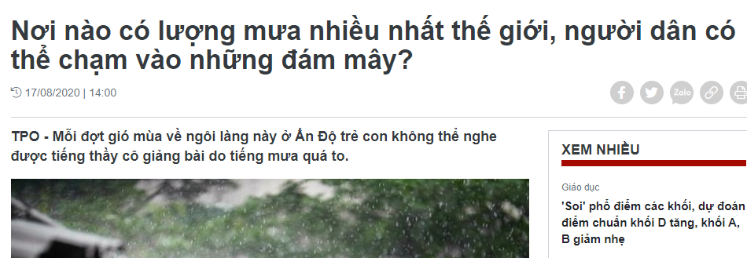

|  |
| --- |
| **2. Mây và mưa** |
| a. Quá trình hình thành mây và mưa.  - Trong không khí có hơi nước.  - Hơi nước trong không khí tạo ra độ ẩm của không khí.  - Nhiệt độ không khí càng cao thì khả năng chứa hơi nước của không khí càng lớn.  - Không khí đã bão hòa (độ ẩm 100%) là khi không khí chứa lượng hơi nước tối đa, không chưa thêm được nữa.  - Nếu không khí đã bão hoà mà vẫn tiếp tục được bổ sung hơi nước hoặc bị lạnh sẽ ngưng tụ, tạo thành mây và mưa.  - Tóm tắt quá trình hình thành mây mưa: Hơi nước bốc lên cao gặp lạnh ngưng tụ thành các hạt nước (mây), gặp điều kiện thuận lơi hạt nước to dần và rơi xuống, gọi là mưa.  b. Dụng cụ đo độ ẩm và lượng mưa.  - Dụng cụ để đo độ ẩm của không khí gọi là ẩm kế (đơn vị %).  - Dụng cụ đo mưa là vũ kế (đơn vị mm).  c. Sự phân bố lượng mưa trung bình năm.  - Lượng mưa trung bình năm của một địa phương là lượng mưa của nhiều năm cộng lại và chia cho số năm.  - Khu vực có lượng mưa nhiều từ 1000 - 2000 mm phân bố ở 2 bên đường xích đạo .  - Khu vực ít mưa , lượng mưa TB < 500 mm tập trung ở vùng vĩ độ cao.  => Lượng mưa trên Trái Đất phân bố ko đều, giảm dần từ xích đạo 🡪 2 cực. |

**3. LUYỆN TẬP (15 phút)**

## *a) Mục tiêu:* HS làm được các bài tập khắc sâu kiến thức của bài.

*b) Nội dung:* HS được yêu cầu làm 5 bài tập, 3 HS nhanh nhất được điểm cộng.

*c) Sản phẩm:*

- Bài làm trong giấy/vở của HS.

- Câu trả lời miệng của HS.

## *d) Tổ chức thực hiện:*

**- Chuyển giao nhiệm vụ:**

|  |  |
| --- | --- |
| Bài tập 1 | Hãy sắp xếp thứ tự các ý a, b, c, d sao cho đúng với quá trình nóng lên của khí quyển: *(đáp án theo thứ tự: b 🡪 d 🡪 a 🡪 c)* |
| Bài tập 2 | Cho bảng số liệu sau: Nhiệt độ trung bình các tháng và năm tại một trạm khí tượng  Table, calendar  Description automatically generated  Dựa vào bảng số liệu, hãy cho biết:  Nhiệt độ trung bình năm:……. *(135,8 : 12 = 11,3 0C)*  Nhiệt độ trung bình cao nhất vào tháng nào? Bao nhiêu 0C : …………. *(Tháng 7: 19,4 0C)*  Nhiệt độ trung bình thấp nhất vào tháng nào? Bao nhiêu 0C: ………… *(Tháng 1: 3,3 0C)* |
| Bài tập 3 | Cho bảng số liệu sau: Lượng mưa ở một trạm khí tượng    Dựa vào bảng số liệu, hãy cho biết:  Các tháng nào có lượng mưa nhiều (trên 100mm) ………… *(Từ tháng: 6🡪11)*  Các tháng nào có lượng mưa ít (dưới 100mm)…………… *(Từ tháng 12🡪5)*  Tính tổng lượng mưa năm: …........*(Cộng tất cả các tháng trong năm = 2089 mm)* |
| Bài tập 4 | Hãy hoàn thành sơ đồ quá trình hình thành mây và mưa bằng cách chú thích cho các mũi tên. |
| Bài tập 5 | Em hãy nêu ví dụ cụ thể về ảnh hưởng của mưa đến sản xuất nông nghiệp và đời sống. |

**- Thực hiện nhiệm vụ:**

+ HS làm việc cá nhân, hoàn thành bài vào vở hoặc giấy A4.

+ HS có 10 phút để hoàn thành 5 bài tập.

**- Báo cáo, thảo luận:**

+ 3 HS xong sớm mang bài lên cho GV chấm.

+ Các HS đã được GV sửa bài đi vòng quanh lớp hỗ trợ cho các bạn khác.

**- Kết luận, nhận định:**

+ GV chuẩn kiến thức và nhắc lại những nội dung trọng tâm của bài.

**4. VẬN DỤNG (5 phút) (hoạt động ở nhà)**

## *a) Mục tiêu:* Vận dụng được kiến thức và kĩ năng đã học để thực hiện nhiệm vụ thực tiễn liên quan: Phân tích được bản tin dự báo thời tiết.

*b) Nội dung:* Theo dõi bản tin dự báo thời tiết trong một ngày. Cho biết nhiệt độ không khí cao nhất và nhiệt độ không khí thấp nhất, sự chênh lệch nhiệt độ trong ngày ở bản tin đó.

*c) Sản phẩm:*

- Sổ tay ghi chép theo dõi dự báo thời tiết của HS.

## *d) Tổ chức thực hiện:*

**- Chuyển giao nhiệm vụ:**

+ GV: Tối nay mỗi HS hãy về xem thời sự, theo dõi bản tin dự báo thời tiết ở khu vực các em sống. Cho biết nhiệt độ không khí dao động trong khoảng bao nhiêu? Thời tiết khu vực đó như thế nào? Với thời tiết đó thuận lợi hoặc không thuận lợi cho công việc gì?

+ Ghi lại kết quả vào sổ tay, tiết sau báo cáo cho GV.

**- Thực hiện nhiệm vụ:**

+ HS hoàn thành sản phẩm ở nhà.

+ Tiết sau HS nộp bài và trình bày trước lớp.

**- Báo cáo, thảo luận:**

+ GV dành 15 phút đầu tiết sau để HS nộp bài và trình bày những gì tìm hiểu được trước lớp.

+ HS khác lắng nghe, đặt câu hỏi phản biện.

**- Kết luận, nhận định:**

+ GV khen ngợi và chấm điểm sản phẩm của các HS..

**- Về nhà làm thêm các bài tập: 5, 6/trang 38 trong SBT.**

**- Các tài liệu khác**

<https://www.youtube.com/watch?v=3p45gJahe70>

<https://tienphong.vn/noi-nao-co-luong-mua-nhieu-nhat-the-gioi-nguoi-dan-co-the-cham-vao-nhung-dam-may-post1266692.tpo#:~:text=C%C3%A1ch%20Shillong%2C%20th%E1%BB%A7%20ph%E1%BB%A7%20c%E1%BB%A7a,m%C6%B0a%20kho%E1%BA%A3ng%2011.430mm%2Fn%C4%83m>.